**Estrutura Analítica do Projeto (EAP)**

→ Versão 3.0 [Data: 20/11; Sprint 5] - VERSÃO FINAL

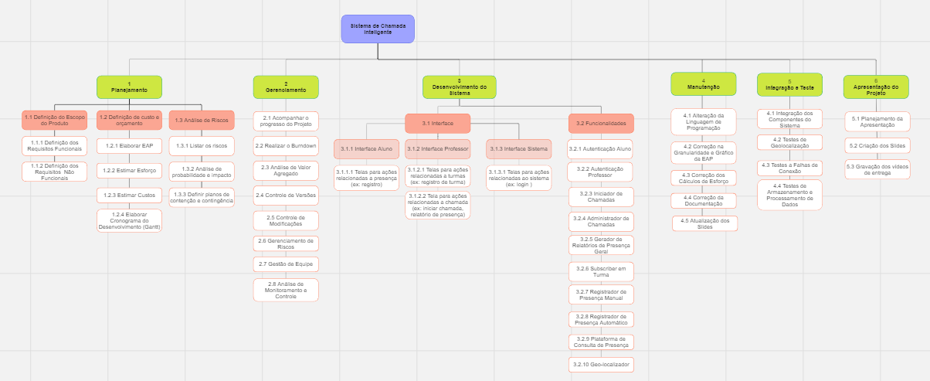

VERSÕES ANTERIORES:

→ Versão 1.0 [Data: 24/09; Sprint 1]

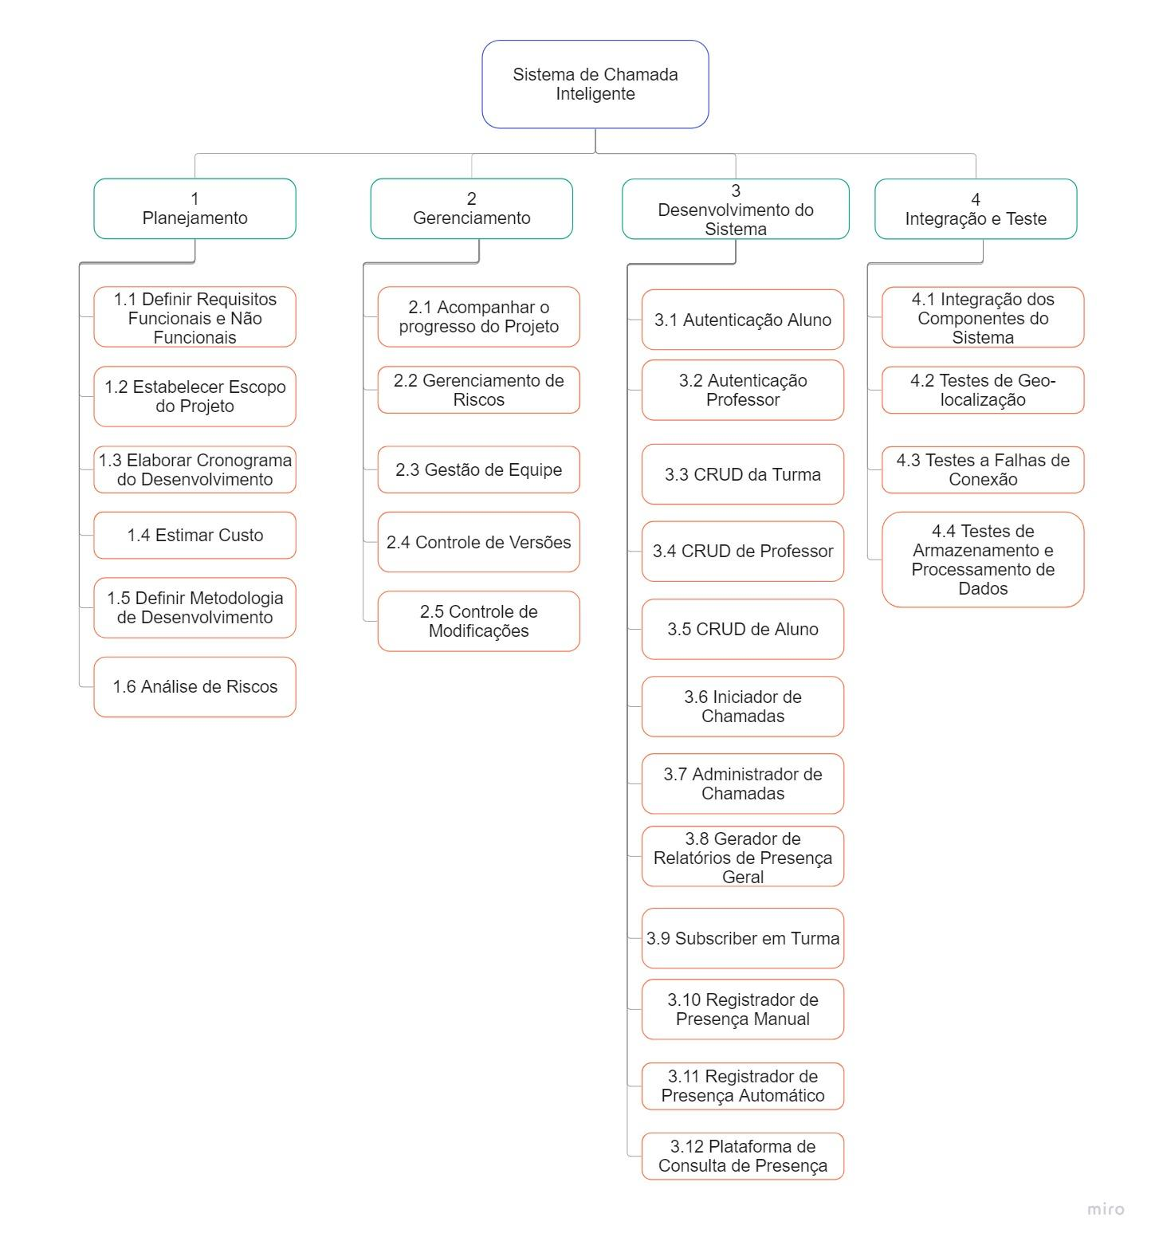

→ Versão 1.1 [Data: 5/10; Sprint 2]

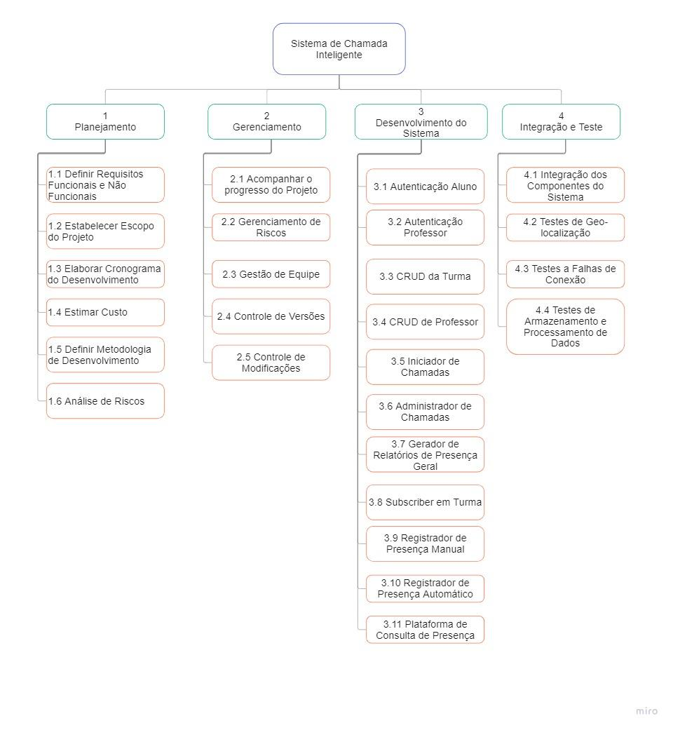

→ Versão 2.0 [Data: 4/11; Sprint 4]

